NAS邻家汽服后台管理系统

# 1.项目概述

该项目拟定设计开发针对汽车服务连锁店在线办公需求的NAS-“邻家汽服”管理系统，NAS-“邻家汽服”为汽车服务连锁店提供一站式的后台办公服务，包含：在线开单、添加会员、订单管理、预约管理、商品管理、可视化业绩统计等功能，可极大的提高连锁店的办公效率和减小员工的劳动成本

## 1.1环境配置与搭建

### 3.1硬件环境

SNB-E架构的双路四核服务器(同等配置下服务器皆可)

1. 产品型号：I2TS2-4696
2. 产品类型：双路四核塔式服务器
3. 处 理 器：Xeon E5-2609
4. 内 存：8G DDR3 REG ECC
5. 硬 盘：SSD 256G
6. 机 构：塔式

### 3.2软件环境

操作系统： LINUX

数据库系统： mysql5.7

开发平台及工具：eclipse IDE2020

1. 其他软件:navicat、tomcat

# 2.原型导入

## 2.1会员管理

2.1.1接口设计IUserDAO

## 2.2订单管理

2.2.1相关接口IOrderDAO

## 2.3商品管理

2.3.1 相关接口 IGoodsDAO

## 2.4预约管理

2.4.1 相关接口 IReservationDAO

## 2.5预售卡管理

2.5.1 相关接口 IReservationCardDAO

## 2.6业绩统计

## 2.7评论及售后管理

2.7.1 相关接口 IConsumeDAO

## 2.8员工管理

2.8.1 相关接口 IEmployeeDAO

# 3.业务分析

## 3.1对象图

|  |
| --- |
|  |

店长和员工同属于USER的子类，泛化关系。

## 3.2员工用例图：

|  |
| --- |
|  |

员工可进行的操作有开单、添加会员、会员信息查看、预约查看、预售卡开卡、消耗品出库入库、本店评论查看、售后查询和新增。

## 3.3店长用例图

|  |
| --- |
|  |

店长在店员的功能上做拓展，可进行员工管理、商品管理、业绩查询。

# 4.数据设计

## 4.1 模型图

总览：

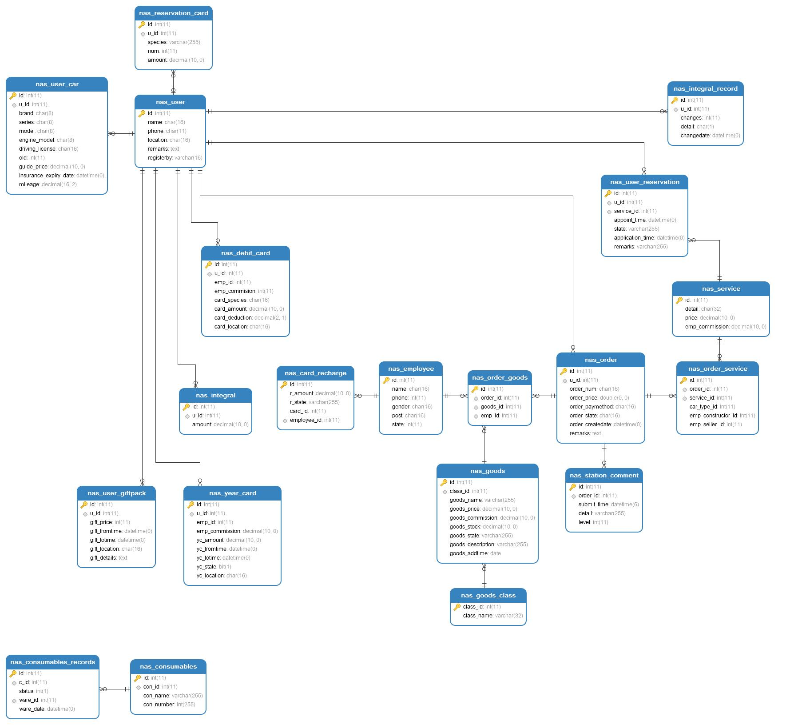

## 4.2 对象列表

清单：

|  |  |  |  |
| --- | --- | --- | --- |
| **序号** | **中文名称** | **物理表名** | **备注** |
| 01 | NAS_USER | 会员表 |  |
| 02 | NAS_USER_CAR | 用户车辆信息表 |  |
| 03 | NAS_RESERVATION_CARD | 预约卡表 |  |
| 04 | NAS_INTEGRAL_RECORD | 积分记录表 |  |
| 05 | NAS_USER_RESERVATION | 用户预约表 |  |
| 06 | NAS_SERVICE | 服务表 |  |
| 07 | NAS_ORDER_SERVICE | 订单服务表 |  |
| 08 | NAS_ORDER | 订单表 |  |
| 09 | NAS_STATION_COMMENT | 店面评论表 |  |
| 10 | NAS_ORDER_GOODS | 订单商品表 |  |
| 11 | NAS_EMPLOYEE | 员工表 |  |
| 12 | NAS_CARD_RECHARGE | 充值记录表 |  |
| 13 | NAS_GOODS | 商品表 |  |
| 14 | NAS_GOODS_CLASS | 商品分类表 |  |
| 15 | NAS_DEBIT_CARD | 储蓄卡信息表 |  |
| 16 | NAS_INTEGRAL | 积分表 |  |
| 17 | NAS_YEAR_CARD | 年卡信息表 |  |
| 18 | NAS_USER_GIFTPACK | 大礼包信息表 |  |
| 19 | NAS_CONSUMABLES_RECORDS | 消耗品记录表 |  |
| 20 | NAS_CONSUMABLES | 消耗信息表 |  |

## 4.3 视图列表

清单：

|  |  |  |  |
| --- | --- | --- | --- |
| **序号** | **中文名称** | **物理名称** | **备注** |
| 01 | V_TODAY_RESERVATION | 今日预约视图 |  |

# 5.功能需求分析

注：所属页面对照表

|  |  |  |
| --- | --- | --- |
| **编号** | **功能所属** | **页面名称** |
| 1 | A-1 | 添加会员页面 |
| 2 | A-2 | 添加订单页面 |
| 3 | A-3 | 预约显示页面 |
| 4 | B-1 | 订单管理页面 |
| 5 | B-2 | 会员管理页面 |
| 6 | B-3 | 员工管理页面 |
| 7 | C-1 | 商品管理页面 |
| 8 | C-2 | 本店预约页面 |
| 9 | C-3 | 预售卡页面 |
| 10 | D-1 | 消耗管理页面 |
| 11 | D-2 | 本店评论页面 |
| 12 | D-3 | 业绩统计页面 |
| 13 | E-1 | 售后管理页面 |

## 5.1 功能需求总表

|  |  |  |  |
| --- | --- | --- | --- |
| **编号** | **功能需求名称** | **所属页面编号** | **所属模块** |
| 001 | 预约显示 | 1、8 | 预约管理模块 |
| 002 | 添加订单 | 2、4 | 订单管理模块 |
| 003 | 添加会员 | 3、8 | 会员管理模块 |
| 004 | 订单详情 | 4、5 | 订单管理页面 |
| 005 | 编辑订单 | 4 | 订单管理模块 |
| 006 | 删除订单(退单) | 4 | 订单管理模块 |
| 007 | 会员信息查询(包括：基本信息、车辆、储值卡、年卡、大礼包、消费记录、积分记录) | 5 | 会员管理模块 |
| 008 | 会员信息新增、修改(包括：基本信息、车辆、储值卡) | 5 | 会员管理模块 |
| 009 | 员工信息编辑 | 6 | 员工管理模块 |
| 010 | 员工信息查询(离职情况、业绩) | 6 | 员工管理模块 |
| 011 | 员工新建 | 6 | 员工管理模块 |
| 012 | 商品查询 | 7 |  |
| 013 | 商品编辑(上、下架；信息及删除) | 7 | 商品管理模块 |
| 014 | 商品添加 | 7 | 商品管理模块 |
| 015 | 商品分类添加、编辑、删除 | 7 | 商品管理模块 |
| 016 | 预约查询 | 8 | 预约管理模块 |
| 017 | 预约详情编辑 | 8 | 预约管理模块 |
| 018 | 预售卡新建 | 9 | 预售卡管理模块 |
| 019 | 消耗品出库入库及记录查询 | 10 | 消耗品管理模块 |
| 020 | 消耗品添加、查询 | 10 | 消耗品管理模块 |
| 021 | 评论分类查询 | 11 | 评论及售后管理模块 |
| 022 | 售后查询 | 13 | 评论及售后管理模块 |
| 023 | 售后新增 | 13 | 评论及售后管理模块 |
| 0x1 | 业绩统计 | 12 | 其他 |
| 0x2 | 导出员工业绩 | 6 | 员工管理模块 |

## 5.2 会员管理

本系统为店员提供会员管理的常用功能，包括：添加会员、会员信息的查询、会员车辆信息查询、储值卡信息查询、年卡信息查询、礼包信息查询、用户订单查询、消费记录和积分记录

### 5.2.0 会员新增

【功能编号】：008

【数据输入】：姓名、手机号、车牌号、行驶里程、保险到期日、(品牌brand、型号model、类型、系列)、备注

【所需数据表】：NAS_SUER、NAS_USER_CAR

### 5.2.1 会员基本信息查询

【功能编号】：007

【数据输出】：姓名、手机号、所属门店、注册来源

【所需数据表】：NAS_USER

### 5.2.2 会员车辆信息查询

【功能编号】：007

【数据输出】：品牌、系列、型号、发动机号、车牌号、车架号、行驶证、年份、指导价、保险到期日

【所需数据表】：NAS_USER、NAS_USER _CAR

### 5.2.3 会员车辆信息编辑

【功能编号】008

【数据输出】：车牌号、行驶里程、保险到期日、车品牌型号(品牌、型号、类型、系列)

【数据输入】：车牌号、行驶里程、保险到期日、车品牌型号(品牌、型号、类型、系列)

【所需数据表】：NAS_USER、NAS_USER_CAR

【标间关系】：一对多

### 5.2.4 会员车辆删除

【功能编号】008

【动作反馈】：弹出框确认删除

【所需数据表】NAS_USER_CAR

### 5.2.5 会员储值卡查询

【功能编号】007

【数据输出】：用户手机号、卡片ID、卡片种类、卡片余额、卡片折扣

【所需数据表】：NAS_USER、NAS_DEBIT_CARD

【标间关系】：一对多

### 5.2.6 会员储值卡信息修改(升级、充值)

【功能编号】008

【数据输出】：①储值卡种类；②手机号

【数据输入】：①升级种类；②充值金额、销售人员(默认为登录用户)

【所需数据表】：NAS_USER、NAS_DEBIT_CARD

### 5.2.7 会员年卡信息查询

【功能编号】007

【数据输出】：用户手机号、用户姓名、卡片额度、绑定车牌号、办理日期、过期日期、状态

【所需数据表】：NAS_USER、NAS_YEAR_CARD、NAS_USER_CARD

### 5.2.8 会员年卡新增

【功能编号】008

【数据输出】手机号、金额

【数据输入】：车牌号、销售人员姓名、卡号

【所需数据表】：NAS_USER、NAS_YEAR_CARD、NAS_USER_CAR

### 5.2.9 会员大礼包查询

【功能编号】007

【数据输出】：用户手机号、用户名、大礼包价格、办理日期、过期日期、大礼包详情

【所需数据表】：NAS_USER、NAS_USER_GIFTPACK

### 5.2.10 会员大礼包新增

【功能编号】008

【数据输出】：用户手机号、大礼包详情(大礼包价格、有效日期)、礼包服务(detail)、

【数据输入】：大礼包类型、车牌、 销售员工号

【所需数据表】：NAS_USER、NAS_USER_GIFTPACK、NAS_USER_CAR

### 5.2.11 会员消费记录查询

【功能编号】007

【数据输出】订单号、消费金额、会员名称、手机号、支付折扣、支付状态、订单备注、所属门店

【所需数据表】：NAS_USER、NAS_ORDER、NAS_ORDER_SERVICE、NAS_ORDER_GOODS

### 5.2.11 会员积分记录查询

【功能编号】007

【数据输出】会员名称、手机号、原始分数、状态、积分变动、当前积分、操作类型、操作日期

【所需数据表】：NAS_USER、NAS_INTEGRAL、NAS_INTEGRAL_RECORD

## 5.2 员工管理

### 5.2.1 员工分类查询

【功能编号】010

【数据输出】员工编号、姓名、性别、岗位、电话、录入时间、状态

【所需数据表】：

### 5.2.2 员工业绩查询

#### 5.2.2.1 员工施工业绩查询

【功能编号】010

【数据输出】订单号、服务项目、提层、服务收费、会员号、支付方式、支付时间

【所需数据表】：NAS_ORDER、NAS_ORDER_SERVICE(constructor_id)

#### 5.2.2.2 员工销售业绩查询

【功能编号】010

【数据输出】订单号、服务项目、提层、服务收费、支付时间

【所需数据表】：NAS_ORDER、NAS_ORDER_SERVICE(seller_id)

#### 5.2.2.3 员工储值卡业绩查询

【功能编号】010

【数据输出】会员电话、卡类型、充值类型、提成、卡金额、时间

【所需数据表】：NAS_DEBIT_CARD、NAS_CARD_RECHARGE、NAS_USER

#### 5.2.2.4 员工年卡业绩查询

【功能编号】010

【数据输出】会员电话、提成、充值金额、时间

【所需数据表】：NAS_YEAR_CARD、NAS_USER

### 5.2.3 员工业绩导出

【功能编号】0x2

【数据输出】施工业绩、销售业绩、储值卡业绩、年卡业绩

【所需数据表】：NAS_YEAR_CARD、NAS_USER、NAS_CARD_RECHARGE、NAS_DEBIT_CARD、NAS_ORDER、NAS_ORDER_SERVICE(seller_id)、NAS_ORDER_SERVICE(constructor_id)

### 5.2.4 员工信息编辑

【功能编号】009

【数据输入】：姓名、手机号、性别、岗位、离职情况

【所需数据表】：NAS_EMPLOYEE

### 5.2.5 员工新增

【功能编号】011

【数据输入】：姓名、手机号、性别、岗位、离职情况

【所需数据表】：NAS_EMPLOYEE

## 5.3 商品管理

### 5.3.1 商品信息查询

【功能编号】012

【数据输出】：商品名称、所属分类、价格、库存、状态、添加时间

【所需数据表】：NAS_GOODS、NAS_GOODS_CLASS

### 5.3.2 商品编辑

【功能编号】012

【数据输入】：商品名称、商品价格、销售提成、库存、状态、所属分类、商品描述

【所需数据表】：NAS_GOODS、NAS_GOODS_CLASS

### 5.3.3 商品删除

【功能编号】013

【所需数据表】：NAS_GOODS

### 5.3.4 商品添加

【功能编号】014

【数据输出】：商品种类、分类

【数据输入】：商品种类、商品名称、价格、销售提成、库存、状态、分类、描述

【所需数据表】：NAS_GOODS、NAS_GOODS_CLASS

### 5.3.5 商品分类管理

#### 5.3.5.1 分类信息显示

【功能编号】015

【数据输出】：商品名称、所属类型

【所需数据表】：NAS_GOODS_CLASS

#### 5.3.5.2 商品类型添加

【功能编号】015

【数据输入】：类型名

【所需数据表】：NAS_GOODS_CLASS

#### 5.3.5.3 商品类型删除

【功能编号】015

【数据输出】：提示框

【所需数据表】：NAS_GOODS_CLASS

#### 5.3.5.4 商品类型编辑

【功能编号】015

【数据输入】：商品类型名

【所需数据表】：NAS_GOODS_CLASS

## 5.4 预约管理

### 5.4.1 预约显示

【功能编号】016

【数据输出】：预约用户、手机号、预约车辆、预约服务、预约时间、状态、备注

【所需数据表】：NAS_USER_RESERVATION、NAS_RESERVATION_RECORD

### 5.4.2 预约编辑

【功能编号】017

【数据输出】：预约用户、手机号、预约车辆、车辆品牌型号、车辆指导价、预约服务、预约时间、状态、备注

【数据输入】：预约用户、手机号、预约车辆、车辆品牌型号、车辆指导价、预约服务、预约时间、状态、备注

【所需数据表】：NAS_USER_RESERVATION、NAS_RESERVATION_RECORD

## 5.5 预售卡管理

### 5.5.1 预售卡添加

【功能编号】018

【数据输入】：预售卡种类、卡片种类、卡号、充值金额、支付状态、销售员工

【所需数据表】：NAS_DEBIT_CARD、NAS_YEAR_CARD

## 5.6 消耗管理

### 5.6.1 出入库记录查询

【功能编号】019

【数据输入】：消耗品名称、消耗品数量、出入库时间

【所需数据表】：NAS_CONSUMABLES、NAS_CONSUMABLE_RECORD

### 5.6.2 消耗品查询

【功能编号】020

【数据输出】：消耗品名、库存

【所需数据表】：NAS_CONSUMABLES

### 5.6.3 消耗品添加

【功能编号】020

【数据输入】：消耗品名、库存

【所需数据表】：NAS_CONSUMABLES

### 5.6.4 消耗品出入库

【功能编号】019

【数据输入】：消耗品数量

【所需数据表】：NAS_CONSUMABLES、NAS_CONSUMABLES_RECORD

## 5.7 评论管理页面

### 5.7.1 评论分类查询

【功能编号】021

【数据输出】：订单号、服务时间、评论时间、评论内容、评分、会员名

【所需数据表】：NAS_ORDER、NAS_STATION_COMMENT、NAS_USER

## 5.8 售后管理

### 5.8.1 售后查询

【功能编号】022

【数据输出】：会员名称、会员手机号、会员车牌号、售后创建时间、预约的服务、价格、备注

【所需数据表】：NAS_USER_RESERVATION、NAS_SERVICE

### 5.8.2 售后新增

【功能编号】023

【数据输出】：会员名称、会员手机号、会员车牌号、会员车辆、预约的服务、价格、订单号(预约号)、备注

【所需数据表】：NAS_USER_RESERVATION、NAS_SERVICE、NAS_USER、NAS_CAR

## 5.9 业绩统计及其他

### 5.9.1

【功能编号】0x1

【数据输出】：

【所需数据表】：

### 5.9.2

【功能编号】0x2

【数据输出】：

【所需数据表】：

## 5.10.1 订单管理

### 5.10.1.1订单新增

【功能编号】002

【数据输出】：会员基础信息(姓名、手机号、注册时间)、会员储值卡(类型、余额、折扣)、已购套餐、年卡(卡号、绑定车车牌、到期时间)、用户车辆(品牌、型号、车牌号、行驶里程)、会员可用套餐、会员备注

【数据输入】：会员id，车牌号，年卡到期日，商品数组，服务数组，订单原总价，订单会员价，会员备注，订单备注，结算方式id，短信提示

【所需数据表】：NAS_USER、NAS_USER_CAR、NAS_USER_GOODS、NAS_USER_SERVICE

# 6. 接口设计

接口统一按I+实体名+DAO/Service命名

|  |  |  |  |  |
| --- | --- | --- | --- | --- |
| **构件接口列表** | | | | |
| **所属** | **接口编号** | **接口名称** | **接口类型** | **说明** |
| 用户模块 | 01 | IUserDao | 内部 |  |
| 02 | IUserService | 内部 |  |
| 订单模块 | 03 | IOrderDao |  |  |
| **04** | **IOrderService** |  |  |
| 预约模块 | **05** | **IReservationDao** |  |  |
| **06** | **IreservationService** |  |  |